Перечень неиспользуемого имущества, расположенного на территории Дрибина и Дрибинского района
в отношении каждого объекта возможно рассмотрение вопроса его предоставления заинтересованным лицам путем продажи на аукционе, сдачи в аренду, передачи под реализацию инвестиционного проекта
Здание Первомайского сельского исполнительного комитета, аг. Трилесино, ул. Советская,18,  площадь 221,6 кв.м. (продажа) | 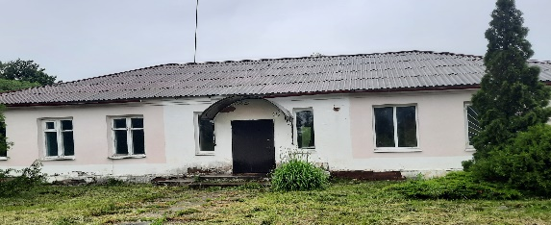 | Здание детского сада, а.г. Рясно, улица, Оршанская 90, площадь 1889,4 кв.м (продажа) | 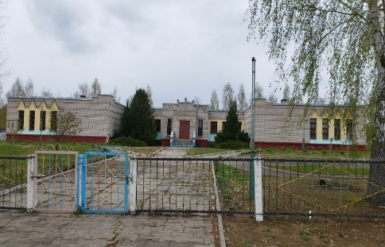
Магазин «Продукты», г.п. Дрибин, ул. Горецкая, 2А, площадь 135,7 кв.м (продажа) | 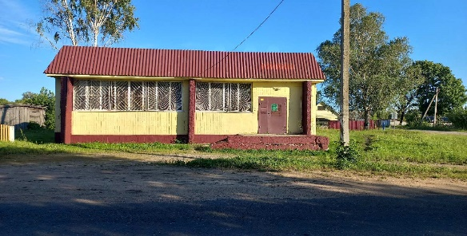 | Изолированное помещение Бельского дома культуры, д. Белая, ул. Франциска Скорины 28, площадь 471,4 кв.м  (аренда) | 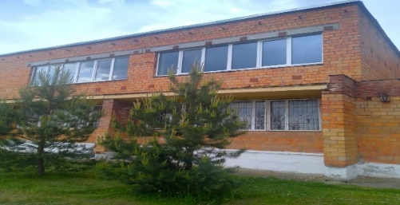
КПП в типовом модуле, аг. Черневка, ул. Школьная,9 площадь 60,0 кв.м (продажа) | 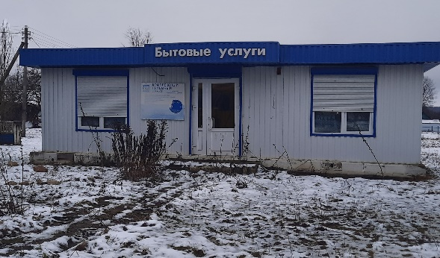 | Изолированное помещение, аг. Рясно, ул. Юбилейная, 19, площадь 110,0 кв.м (продажа) | 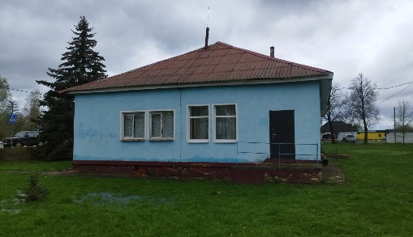
Изолированное помещение (баня), аг.Трилесино, ул.Звезда, 2А-2, площадь 272,2 кв.м (продажа) | 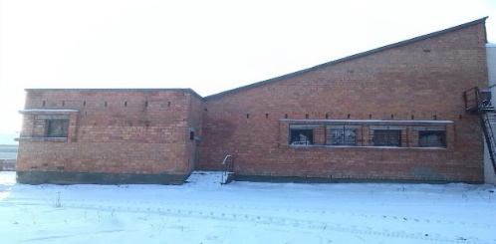 | Магазин «Универмаг» (2-й этаж), г.п. Дрибин, ул. Ленина,54 площадь 320,91 кв.м (аренда) | 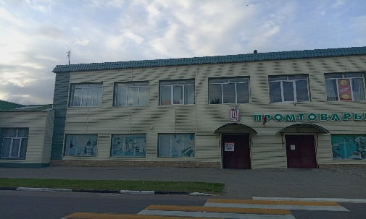
Спортивный зал (в здании общежития), г.п. Дрибин, Юбилейная, 11, площадь 174,2 кв.м (аренда, продажа) | 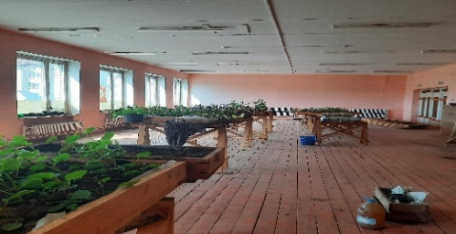 | Здание пищеблока и спального корпуса дома ветеранов а/г Рясно, ул. Юбилейная, площадь 136,7 и 297,2 кв.м (продажа) | 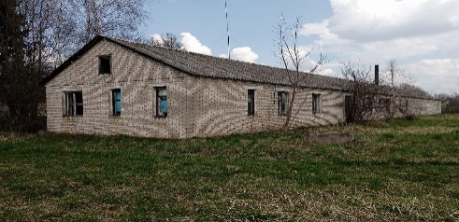
Гараж, 55,5 кв.м, г.п. Дрибин, ул. Ленина, 19 (аренда) | 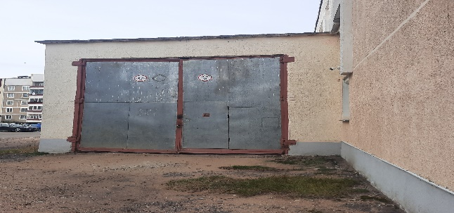 | Помещение бани, аг. Михеевка, ул. Мира, 5А-2, площадь 541,3 кв.м (продажа) | 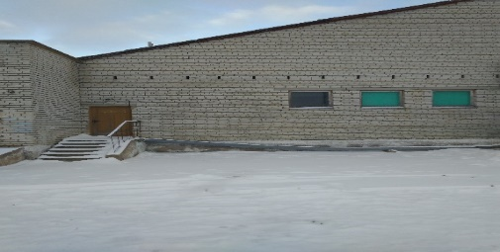
Помещение отделения связи, д. Белая, пом. 2, площадь 148,5 кв.м (аренда) | 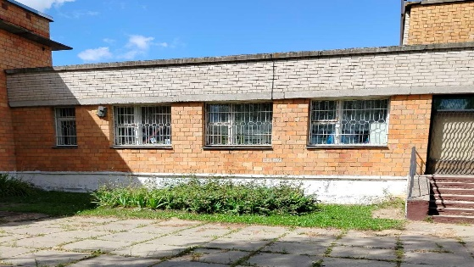 | Бывшая аптека, г.п. Дрибин, ул. Ленина, площадь 284,4 кв.м (продажа) | 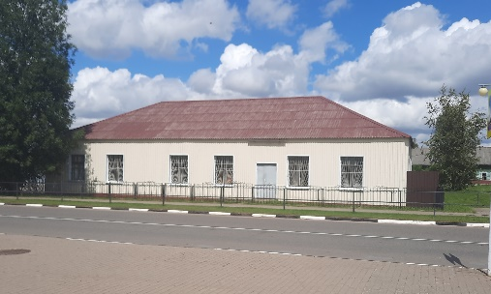
Изолированное помещение на 2 этаже, аг. Трилесино, ул. Центральная, 40-6, площадь 167,9 кв.м (аренда, продажа) | 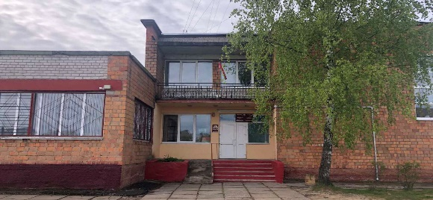 | Здание кафе «Проня» помещение  колбасного цеха площадь 229,71 и зал кафе «Проня» площадь 109,88 кв.м, г.п. Дрибин, ул. Ленина,54 (продажа) | 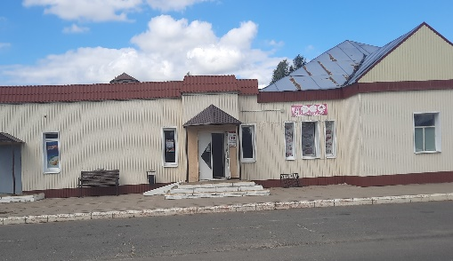
Изолированное помещение (Темнолесский фельдшерско-акушерский пункт), аг. Темный Лес, ул. Совхозная, 8 площадь 34,7 кв.м (аренда) | 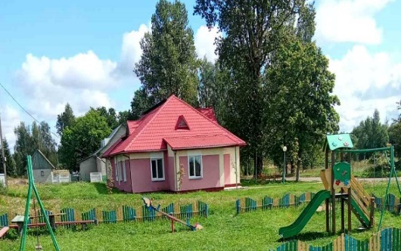 | Здание гаражей 82,77 кв.м., г.п. Дрибин, ул. Советская, 8,  (аренда) | 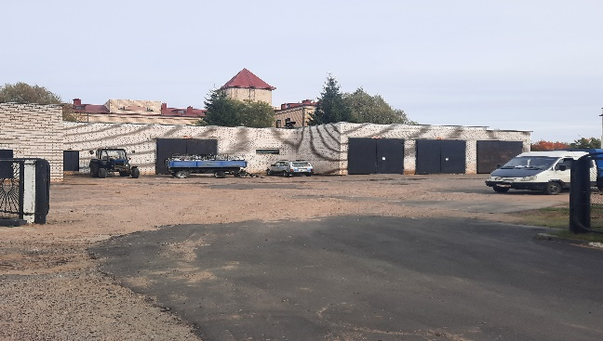
Административное здание 260,45 кв.м. (2-й этаж, 9 помещений): 20,7 кв.м., 9,7 кв.м., 21,2 кв.м., 30,6 кв.м., 33,4 кв.м, 33,7 кв.м., 33,4 кв.м., 66,9 кв.м., 10,85 кв.м.  г.п. Дрибин, ул. Советская, 8  (аренда) | 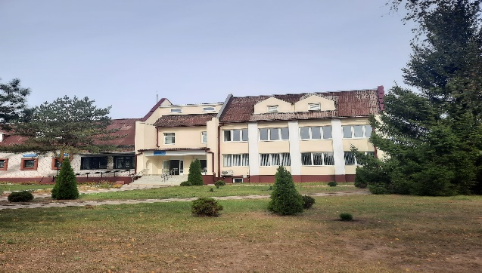
Контактные телефоны отдела экономики Дрибинского районного исполнительного комитета: 79020, 79965, 79319

